**TUGAS 11**

**ALGORITMA PEMROGRAMAN**

**STRUKTUR FUNGSI**



**Disusun oleh:**

**Rama Pramudya Wibisana 2022320019**

**PROGRAM STUDI SISTEM INFORMASI**

**FAKULTAS INFORMATIKA**

**UNIVERSITAS BINA INSANI**

**BEKASI**

**2022**

1. **SYNTAX**

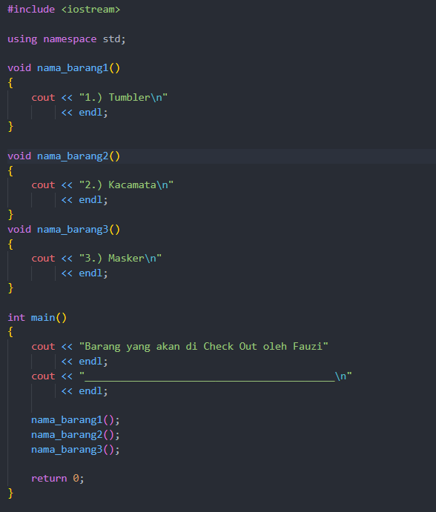

Di kesempatan kali ini saya akan membahas mengenai Struktur fungsi. Jadi kita dapat memanggil fungsi di dalam fungsi lainnya, seperti contoh pada syntax diatas. mari kita bahas per baris apa saja fungsi nya.

*#include <iostream>*  header yang dibutuhkan untuk menggunakan fungsi input atau output dalam c++, kita akan gunakan fungsi output jadi kita membutuhkan-nya.

*using namespace std;* kita ketik karena yang akan kita gunakan adalah fungsi standar dari c++.

*Int main() { }* fungsi yang kita gunakan sebagai canvas, tempat kita menuliskan perintah kita yang akan ditampilkan nanti ke terminal, berbeda dengan void, int main akan meminta return.

Nah ada 3 fungsi untuk dipanggil pada fungsi utama diatas, yaitu nama_barang1(), nama_barang2(), dan nama_barang3(). Fungsi ini punya tipe void, karena kita tidak membutuhkan return didalamnya. Kita akan print text dengan cout, sebagai value dari masing masing fungsi tersebut.

Kemudian di *Int main() { },* kita panggil ketiga fungsi tersebut yang akan menampilkan value yang ada didalamnya yaitu berupa text.

1. **OUTPUT**

Berikut ini merupakan output atau hasil yang tampil pada terminal setelah di run :

